问题描述：
在一个2^{k}×2^{k} （k≥0）个方格组成的棋盘中，恰有一个方格与其他方格不同，称该方格为特殊方格。棋盘覆盖问题要求用图（b）所示的4种不同形状的L型骨牌覆盖给定棋盘上除特殊方格以外的所有方格，且任何2个L型骨牌不得重叠覆盖。
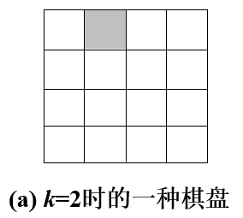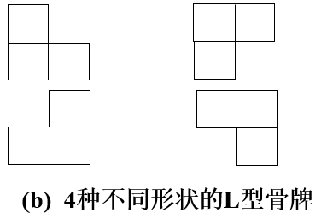

解题思路：
使用分治法，划分棋盘为四个较小的子棋盘，并让每个子棋盘中都拥有一个特殊方块，递归划分，直至每个子棋盘中只有一个方块，且为特殊方块。但由于一开始时只有一个子棋盘中有特殊方块，所以需要使用“L”型骨牌为没有特殊方块的另外三个子棋盘覆盖上特殊方块。具体做法如下：如果特殊方块在左上角的子棋盘，则使用（b）图中的第三个方块覆盖其余的子棋盘；如果特殊方块在右上角的子棋盘，则使用（b）图中的第一个方块覆盖其余的子棋盘，以此类推。

具体做法：
- 初始化棋盘，使用二维数组表示棋盘
- 判断棋盘大小是否大于1，大于1继续执行递归，否则退出递归
- 将该棋盘平均划分为四个子棋盘
- 分别处理左上角、右上角、左下角、右下角的子棋盘
处理子棋盘的过程：
判断特殊方块是否位于该子棋盘：
- 特殊方块位于该子棋盘，不做处理
- 特殊方块不位于该子棋盘：
如果该子棋盘为左上角棋盘，则覆盖右下角
如果该子棋盘为右上角棋盘，则覆盖左下角
如果该子棋盘为左下角棋盘，则覆盖右上角
如果该子棋盘为右下角棋盘，则覆盖左上角
- 递归执行第②步
- 否则退出递归，打印棋盘

代码测试：
输入值：
K值为3，则棋盘大小为8*8=64
